

АДМИНИСТРАЦИЯ
НЕФТЕЮГАНСКОГО РАЙОНА

постановление

18.09.2014 | № 1995-па-нпа
г.Нефтеюганск

О внесении изменений в постановление администрации
Нефтеюганского района от 05.03.2014 № 359-па-нпа

В целях приведения муниципальных правовых актов в соответствие
с действующим законодательством, в соответствии с Законом Ханты-Мансийского автономного округа - Югры от 12.10.2005 № 74-оз «О комиссиях по делам
несовершеннолетних и защите их прав в Ханты-Мансийском автономного округе - Югре и наделении органов местного самоуправления отдельными государственными полномочиями по образованию и организации деятельности комиссий по делам
несовершеннолетних и защите их прав» (с изменениями от 28.03.2014),
постановлением Правительства Ханты-Мансийского автономного округа – Югры
от 18.07.2014 № 267-п «О внесении изменений в приложения к постановлению
Правительства Ханты-Мансийского автономного округа - Югры от 13 февраля
2001 года № 56-п «О комиссии по делам несовершеннолетних и защите их прав при Правительстве Ханты-Мансийского автономного округа - Югры» п о с т а н о в л я ю:

- Внести в постановление администрации Нефтеюганского района
от 05.03.2014 № 359-па-нпа «Об утверждении положения о территориальной
комиссии по делам несовершеннолетних и защите их прав Нефтеюганского района» следующие изменения:
  - Дополнить пунктом 1.5 в следующей редакции:
«1.5. Образцы печати, штампа и бланков территориальной комиссии по делам несовершеннолетних и защите их прав Нефтеюганского района (приложение № 5).»
  - Дополнить приложением № 5 в редакции согласно приложению № 1
к настоящему постановлению.
  - В приложении № 1 к постановлению пункт 3.9 раздела 3 дополнить
абзацем следующего содержания:
«– подписывает благодарственные письма территориальной комиссии
представителям органов и учреждений системы профилактики безнадзорности
и правонарушений несовершеннолетних, должностным лицам, отличившимся
при решении вопросов обеспечения защиты прав и законных интересов детей,
профилактики безнадзорности и правонарушений среди несовершеннолетних».
  - Приложение № 2 к постановлению изложить в новой редакции согласно приложению № 2 к настоящему постановлению.
  - В приложении № 4 к постановлению слова «Микушина Марина
Константиновна» заменить словами «Кунгурова Нина Сергеевна».
- Настоящее постановление подлежит официальному опубликованию
в газете «Югорское обозрение» и размещению на официальном сайте органов
местного самоуправления Нефтеюганского района.
- Настоящее постановление вступает в силу после официального
опубликования.
- Контроль за выполнением постановления возложить на заместителя главы администрации района В.Г.Михалева.

Исполняющий обязанности
главы администрации района А.С.Осовский

Приложение № 1
к постановлению администрации
Нефтеюганского района
от 18.09.2014 № 1995-па-нпа

ОБРАЗЦЫ
печати, штампа и бланков территориальной комиссии
по делам несовершеннолетних и защите их прав Нефтеюганского района


- Печать территориальной комиссии по делам несовершеннолетних и защите их прав Нефтеюганского района

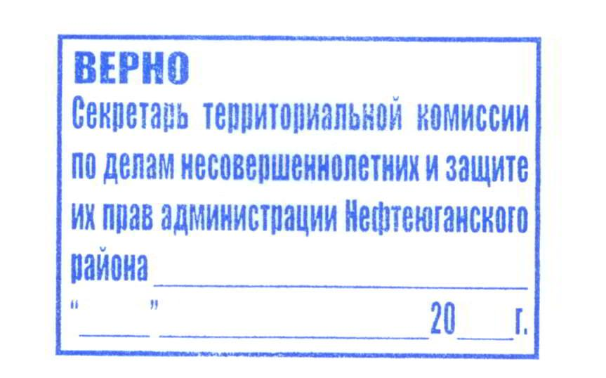
- Штамп территориальной комиссии по делам несовершеннолетних и защите их прав Нефтеюганского района

- Угловой бланк территориальной комиссии по делам несовершеннолетних
и защите их прав Нефтеюганского района



Администрация Нефтеюганского района

Территориальная комиссия

по делам несовершеннолетних И защите их прав

3 мкр., 21 д., г. Нефтеюганск,
Ханты-Мансийский автономный округ - Югра,
Тюменская область, 628309
Телефон: (3463) 250278; факс: 250277
E-mail: 290026@mail.ru

 |  |  |  | №
На № |  | от

- Бланк постановления территориальной комиссии по делам
несовершеннолетних и защите их прав Нефтеюганского района



Администрация Нефтеюганского района

Территориальная комиссия
по делам несовершеннолетних и защите их прав

ПОСТАНОВЛЕНИЕ

- Бланк протокола заседания территориальной комиссии по делам
несовершеннолетних и защите их прав Нефтеюганского района

Администрация Нефтеюганского района
Территориальная комиссия по делам несовершеннолетних и защите их прав

ПРОТОКОЛ № _____
заседания территориальной комиссии

Приложение № 2
к постановлению администрации
Нефтеюганского района
от 18.09.2014 № 1995-па-нпа

СОСТАВ
территориальной комиссии по делам несовершеннолетних и защите их прав
Нефтеюганского района (далее – территориальная комиссия)

1. | Михалев  Владлен Геннадьевич | - заместитель главы администрации Нефтеюганского района, председатель территориальной комиссии
2. | Малтакова  Валерия Валерьевна | - начальник отдела по делам несовершеннолетних, защите их прав администрации Нефтеюганского района, заместитель председателя территориальной комиссии
3. | Залозных  Елена Валериевна | - секретарь комиссии отдела по делам  несовершеннолетних, защите их прав администрации Нефтеюганского района, ответственный секретарь территориальной комиссии.
Члены территориальной комиссии:
4. | Котова  Надежда Васильевна | - директор департамента образования и молодежной политики Нефтеюганского района
5. | Чулкина  Марина Борисовна | - директор департамента культуры и спорта  Нефтеюганского района
6. | Баев  Алан Тимофеевич | - заместитель председателя комитета по физической культуре и спорту департамента культуры и спорта  Нефтеюганского района
7. | Лобанкова  Валентина Викторовна | - председатель комитета по опеке и попечительству Нефтеюганского района
8. | Малиновская  Ольга Сергеевна | - начальник отдела по делам молодежи департамента образования и молодежной политики Нефтеюганского района
9. | Чирун  Елена Анатольевна | - начальник отдела дополнительного образования  и воспитательной работы департамента образования и молодежной политики Нефтеюганского района
10. | Гареева  Мария Николаевна | - главный специалист отдела по делам несовершеннолетних, защите их прав администрации  Нефтеюганского района
11. | Койчуева  Назира Набиевна | - главный специалист отдела по делам несовершеннолетних, защите их прав администрации  Нефтеюганского района
12. | Романов  Сергей Владимирович | - главный специалист отдела по делам несовершеннолетних, защите их прав администрации  Нефтеюганского района
13. | Васильченко  Светлана Валентиновна | - заместитель главного врача по поликлиническому разделу работ бюджетного учреждения  Ханты-Мансийского автономного округа -  Югры «Нефтеюганская районная больница»  (по согласованию)
14. | Гусарова  Оксана Александровна | - заместитель начальника управления социальной защиты населения по городу Нефтеюганску  и Нефтеюганскому району (по согласованию)
15. | Заремба  Владимир Анатольевич | - начальник Отдела Министерства внутренних  дел России по Нефтеюганскому району  (по согласованию)
16. | Лесина  Людмила Викторовна | - заведующий отделением психолого-педагогической помощи бюджетного учреждения Ханты-Мансийского автономного округа - Югры  «Комплексный центр социального обслуживания населения «Забота» (по согласованию)
17. | Мурзаков  Виктор Петрович | - настоятель Прихода храма Святой Троицы  (по согласованию)
18. | Никитин  Николай Викторович | - начальник филиала по Нефтеюганскому району Федерального казенного учреждения Уголовно-исполнительной инспекции Управления Федеральной службы исполнения наказания России по Ханты-Мансийскому автономному округу - Югре  (по согласованию)
19. | Талько  Василий Анатольевич | - председатель молодежного парламента при Думе Нефтеюганского района, заведующий ювенальной службы НРМУДОД «Центр развития творчества детей и юношества»
20. | Шалупня  Наталья Александровна | - главный специалист - эксперт по межведомственному взаимодействию в сфере профилактики  Нефтеюганского межрайонного отдела Управления Федеральной службы по контролю за оборотом наркотиков Российской Федерации по Ханты-Мансийскому автономному округу - Югре
21. | Шимчук  Ирина Витальевна | - заместитель начальника отдела содействия  занятости населения, профессионального обучения и профессиональной ориентации казенного  учреждения Ханты-Мансийского автономного  округа - Югры «Нефтеюганский центр занятости населения» (по согласованию).

